## 系统政策调研

分别为,丰台区, 石景山区, ,门头沟区, 房山区 ,通州区, ,大兴区, ,东城 区 ,西城区。

北京市内所有信息：

https://www.bphc.com.cn/t1/news_list?special=3&col1=573999097ade4bca85326155c8d13e04&col2=5a0bf44bea5c4143beab6454f3b71fdd&classify=5a0bf44bea5c4143beab6454f3b71fdd

大兴房源：

<http://bj.bendibao.com/zffw/2023515/347617.shtm>

* 通州区（项目统一发布；整体 房型小区一起选择，意向登记时一起填写；每个租客可选一个项目、唯一套型进行登记，且选定后不能更改）

<https://www.bphc.com.cn/t1/article_content?special=3&col1=573999097ade4bca85326155c8d13e04&col2=5a0bf44bea5c4143beab6454f3b71fdd&col3=undefined&contentId=10aea7fd7e2a48e8bef41e1895ada66a>

* 平谷区（项目逐步发布；三个项目先后分开选择，每个租客可选一个项目）不分组排序，优先排前面

<http://www.bjpg.gov.cn/pgqrmzf/bm/zjw/bzxzf/700219/index.html>

<http://www.bjpg.gov.cn/pgqrmzf/bm/zjw/tzgg23/661600/index.html>

<http://www.bjpg.gov.cn/pgqrmzf/bm/zjw/tzgg23/812262/index.html>

* 丰台区（项目统一发布；整体 先房型后小区项目，每个租客可选所有项目内同套型所有房子）

信息来源：

<http://www.bjft.gov.cn/ftq/c100011/zlmlist.shtml>

登记规则：

首先意向登记：选择自己可以选的唯一房型（不允许升、降档登记）

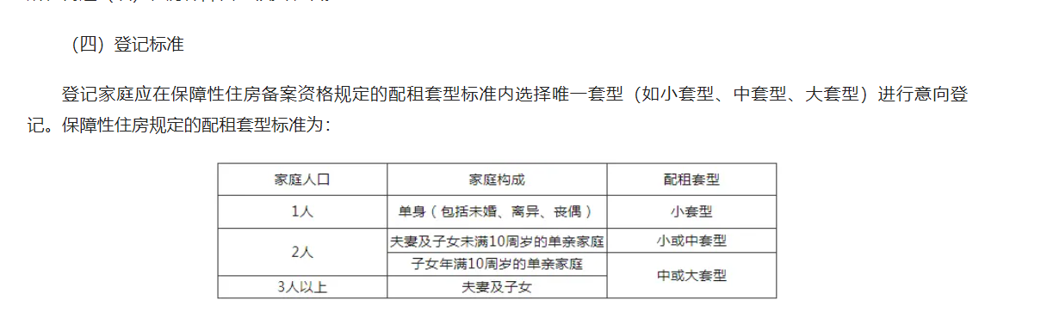

一个家庭仅可选择唯一套型进行登记，且选定后不能更改，登记结果作为以上18个项目的选房依据。

请注意，在选房之前，你需要选择房型队列，按照以下规则进行：

1. 如果你属于单身，那么可选房型队列包括小房型。
2. 如果你属于夫妻或者子女未满10岁的家庭，那么可选房型队列包括小房型、中房型。
3. 如果你属于夫妻或子女10岁以上的家庭（家庭人数2或3人），那么可选房型队列包括中房型、大房型

在各个选房队列内，以下家庭拥有优先权：城市低保家庭、低收入家庭、患大病或做过大手术家庭、重度残疾家庭、计划生育特殊困难家庭。

已经配租（含原廉租房实物配租）、

配售其他保障性住房项目的备案家庭，**已累计放弃选房或签约两次**、配租资格受限制的备案家庭，不得参加本次配租活动，意向登记结果视为无效。（最多放弃或签约1次）

**大致流程：**

每一轮：

1. 登记，确定意向住房房型（可以选择的房型内），确定购房资格 ->淘汰进入无资格队列
2. 按照政策要求，区分队列（房型队列）

模型顺序：

（三个队列）

1. 排序规则：
2. 一组（城市低保家庭（含分散供养的特困家庭）、低收入家庭、患大病或做过大手术家庭、重度残疾家庭、计划生育特殊困难家庭。）

二组 其他家庭

1. 组内排序 备案-》优先配租资格->意向登记 租客两组排序，模拟 （低保身份）（备案-》优先配租->意向登记）时间 这四个信息
2. 按照选房顺序，在18个项目（丰台）内，依次选房

另：租房补贴：（对于第一二组而言，存在拥有补贴的租客）

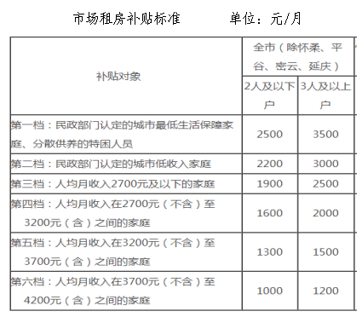

主要标签：

补贴：特困，低收入，月收入分级，

## 系统政策修改

房子发布：

1. 项目逐步发布
2. 项目统一发布

选择政策:

1. 先所有人一起排队，{【然后讨论】，然后每个人按照 项目（只能见），房型，房子的顺序进行选择 -》base} 重复 √ （两种发布顺序）
2. 先所有人选组（房型），然后分组排队；{【然后讨论】，然后按照项目，房子的顺序进行选择} 重复 √ （两种发布顺序）
3. 先所有人选项目，然后选组（房型），分组排队； 然后选择房子 √ （只有项目统一发布）

选择过程中可以选择添加的filter项：

Filter_labels= 房型√、中高低层、朝向√

按照项目，Filter_labels， 房子 的顺序进行选择（目前仅在ver1政策可选）

分组：

